**PATRON TYGODNIA**

**09 VIII**

św. Teresa Benedykta od Krzyża (Edyta Stein, 1891-1942), dziewica i męczennica, patronka Europy, filozof;

**10 VIII**

św. Wawrzyniec (†258), diakon i męczennik;

**11 VIII**

św. Klara (1194-1253), dziewica, wzorem św. Franciszka żyła w ubóstwie, założycielka klarysek;

**14 VIII**

św. Maksymilian Maria Kolbe (1894-1941), prezbiter, franciszkanin, męczennik obozu Auschwitz-Birkenau.

**ZASŁYSZANE - PRZECZYTANE**

**O życiu i dywanie**

Życie ludzkie można by porównać do perskiego dywanu. Dywan taki – kunsztownie utkany, z wielkim nakładem czasu i pracy – jest dziełem sztuki o wyszukanych wzorach i harmonijnych, wspaniałych barwach. My jednak, dopóki żyjemy na tej ziemi, nie jesteśmy w stanie tego zobaczyć, gdyż ustawiono nas po lewej stronie dywanu. Widzimy więc kupę dziwnych węzełków i bezładną mieszaninę kolorów.

Bóg natomiast, stojąc po drugiej stronie, ogląda obraz inaczej. Widzi sens i piękno poplątanych nici i wątków. Cieszmy się, ze my również przejdziemy kiedyś na tę właściwą stronę i zobaczymy prawdziwy obraz naszego Boga.

/Kazimierz Wójtowicz, Przypiski/

**EWANGELIA NA DZIŚ**

KOMENTARZ

Liturgia słowa zaprasza nas dzisiaj: „Spójrzcie na Pana, a rozpromienicie się radością!”. Pan Bóg umacnia nas w codziennych zmaganiach. Ewangelia przypomina nam, że Jezus jest Chlebem żywym, który zstąpił z nieba, a przyjmowanie Go daje nam życie wieczne.

Odpowiedzi: do Emaus / Góra Oliwna

*d*

*owiedzi: Synaj/Sefora*

*Odpowiedzi: Synaj/Sefora*

## J 6, 41-51

## *Chleb żywy, który zstąpił z nieba*

Żydzi szemrali przeciwko Jezusowi, dlatego że powiedział: „Jam jest chleb, który z nieba zstąpił”, i mówili: „Czyż to nie jest Jezus, syn Józefa, którego ojca i matkę znamy? Jakżeż może On teraz mówić: «Z nieba zstąpiłem»?” Jezus im odpowiedział: «Nie szemrajcie między sobą. Nikt nie może przyjść do Mnie, jeżeli go nie pociągnie Ojciec, który Mnie posłał; Ja zaś wskrzeszę go w dniu ostatecznym. Napisane jest u Proroków: «Oni wszyscy będą uczniami Boga». Każdy, kto od Ojca usłyszał i nauczył się, przyjdzie do Mnie. Nie znaczy to, aby ktokolwiek widział Ojca; jedynie Ten, który jest od Boga, widział Ojca. Zaprawdę, zaprawdę powiadam wam: Kto we Mnie wierzy, ma życie wieczne. Jam jest chleb życia. Ojcowie wasi jedli mannę na pustyni i pomarli. To jest chleb, który z nieba zstępuje: kto go spożywa, nie umrze. Ja jestem chlebem żywym, który zstąpił z nieba. Jeśli kto spożywa ten chleb, będzie żył na wieki. Chlebem, który Ja dam, jest moje ciało za życie świata”.

**PRZEWODNIK PO WIERZE**

**Pismo Święte**

**LIST ŚW. JAKUBA APOSTOŁA**

List poświecony w całości sprawom praktycznym i wadze utrzymania wysokiego standardu życia. Przypomina on najbardziej ze wszystkich części Nowego Testamentu, Kazanie na Górze, i stanowi odbicie stylu starotestamentalnej Księgi Przysłów.

**Treść**

Uczynki nie słowa 1

Potrzeba unikania uprzedzeń społecznych 2,1-13

Wiara i uczynki 2,14-26

Kontrola naszej mowy 3,1-12

Mądrość z góry 3,13-18

Drogi Boga, nie ścieżki tego świata 4,1-5,6

Cierpliwość i modlitwa 5,7-20

**Kto napisał ten list i do kogo?**

List ten jest zaadresowany do całego ludu Bożego rozproszonego po świecie /1,1/. Nie można z tego wywnioskować, jak go używano. Wielu sądzi, że został napisany dość wcześnie w I w. po Chr.

Autorem jest Jakub. Niemal cała tradycja uważa, że był nim Jakub Młodszy, krewny Jezusa, którego wymieniają Dzieje jako jednego ze zwierzchników Kościoła w Jerozolimie. Pierwszy list do Koryntian mówi o nim, że zobaczył zmartwychwstałego Jezusa.

**Sławne fragmenty**

Słuchanie i działanie 1,22-25

Wiara i uczynki 2,26

Mądrość, która pochodzi od Boga 3,17-18

Modlitwa, pełna wiary i uzdrowienie chorych 5,14-16

**Główne tematy**

List podejmuje wiele spraw związanych z praktyką życia chrześcijan. Podkreśla, iż do każdego obszaru życia należy podchodzić z zaangażowaniem. Chrześcijanin powinien unikać dwulicowych, ogólnie obowiązujących standardów i wykazywać niepodzielność – w modlitwie, bardziej w przestrzeganiu Słowa Bożego, aniżeli tylko w jego słuchaniu, w działaniu, a nie jedynie w intelektualnym akcie wiary, w kontroli własnych słów, w unikaniu społecznych i ekonomicznych niesprawiedliwości. W liście znalazł się krótki, ale istotny fragment o uzdrawianiu /5,14-16/.



**Nie tylko dla najmłodszych**

**Zagadki biblijne i inne ciekawostki - znalezione tu i tam**

**CZY TY MNIE KOCHASZ?**

Mariarosa Guerrini OSA

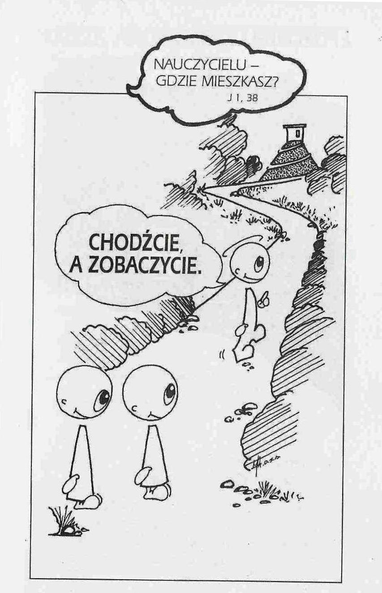

**ZAGADKI BIBLIJNE**

77.

Szli ze Zmartwychwstałym, lecz go nie poznali. A Czy ty wiesz, dokąd uczniowie zmierzali?

Łk 24,13-35

78.

Jest to niewysoka góra, ale słynna na świat cały, bo to z niej po dniach czterdziestu w niebo wstąpił Zmartwychwstały.

Dz 1,11

*Odpowiedzi szukaj w gazetce*

ks. Tarsycjusz Sinka CM, Liturgika/

**WARTO PAMIĘTAĆ …**

**SIEDEM SAKRAMENTÓW ŚWIĘTYCH – Sakramenty Pokuty /6/**

SAKRAMENT – WIDZIALNY ZNAK NIEWIDZIALNEJ ŁASKI BOŻEJ.

**Historia sakramentu pokuty** /kontynuacja/

Jezus nie określił formy, w jakiej Jego uczniowie mają udzielać przebaczenia grzechów. Kościół w ciągu pierwszych dwóch wieków, oprócz chrztu ludzi dorosłych, nie znał innej formy pokuty, jak tylko modlitwę, post i czyny miłosierdzia. Jednak dość wcześnie zaistniała w Kościele praktyka wykluczania ze wspólnoty wiary za niektóre grzechy, o czym mówi św. Paweł w *Pierwszym Liście do Koryntian*: „Usuńcie złego spośród was samych” (1 Kor 5, 13). Wkrótce zrodziła się praktyka umożliwiająca grzesznikom pokutującym powrót na łono Kościoła – przez pokutę, publiczną za grzechy zabójstwa, cudzołóstwa, kradzieży, odstępstwa od wiary i herezji. Na przełomie V i VI wieku, by zaradzić niedogodnościom związanym z pokutą publiczną za wyżej wymienione grzechy, a także z racji wyboru przez niektórych chrześcijan drogi większej doskonałości w życiu pustelniczym lub monastycznym, pojawiła się potrzeba wprowadzenia prywatnego wyznawania grzechów – również tych powszednich (z pobudek dążenia do doskonałości). Sobór Laterański IV (1215), a następnie sobór w Trydencie (1545-1563) wypracowały formę sakramentu pokuty dostępną dla każdego chrześcijanina, który po popełnieniu grzechu ciężkiego pragnie szczerze nawrócić się do Boga. Sakrament ten może być przyjmowany przez każdego tak często, jak tego wymaga sytuacja duchowa. Minimum wyznacza obowiązek przyjęcia Komunii świętej w okresie wielkanocnym. Papież Paweł VI, w 1974 roku jako owoc Soboru Watykańskiego II i współczesnej refleksji teologicznej, zatwierdził nowy obrzęd sakramentu pokuty, lepiej wyrażający znaczenie oraz eklezjalny i społeczny wymiar tego sakramentu.

Ks. Kazimierz Mielczarek, Sakramenty – siedem znaków w życiu Kościoła.

**INTENCJE MSZALNE**

**TYDZIEŃ 08.07.2021 – 15.08.2021**

|  |  |
| --- | --- |
| **08.08 - Niedziela** | 08.00 – Dziękczynna z prośbą o błogosławieństwo Boże dla rodziny P. Rykowskich  08.00 – + Henryka, Tadeusz, Wiesław, Jerzy i Kazimierz Zyśk - int. odprawiona poza parafią  08.00 – O łaskę zdrowia, dary Ducha Świętego i Boże błogosławieństwo dla Julii w rozpoczynającym się roku akademickim - int. odprawiona poza parafią  **TRANSMISJA MSZY O 11.00**  11.00 – O łaskę zdrowia i błogosławieństwo Boże dla P. Anny i Marka w 21 rocznicę ślubu  11.00 – + Teresa Gut /greg/ - int. odprawiona poza parafią  11.00 – + Teresa /5 rocznica śmierci/ i Czesław Maluchnik - int. odprawiona poza parafią |
| **09.08 - Poniedziałek** | 07.30 – + Teresa Gut /greg/  08.00 – O błogosławieństwo Boże dla wnucząt z rodziny P. Chorążewicz |
| **10.08 - Wtorek** | 09.00 – + Stanisława i Henryk Krajewscy  12.00 – Pro populo  12.00 – + Teresa Gut /greg/ - int. odprawiona poza parafią |
| **11.08 – Środa** | 07.20 – Nowenna do św. Józefa  07.30 – + Stanisław, Helena, Józef, Ryszard i Stanisław Nyśk  Nowenna do Matki Bożej Nieustającej Pomocy  08.00 – + Teresa Gut /greg/ |
| **12.08 – Czwartek** | 07.30 – Pro populo  08.00 – + Stanisław i Marianna Grzyb, Kazimierz Grzyb  08.00 – + Teresa Gut /greg/ - int. odprawiona poza parafią |
| **13.08 – Piątek** | 07.30 – Pro populo  08.00 – + Teresa Gut /gerg/  20.00 – NABOŻEŃSTWO FATIMSKIE i APEL JASNOGÓRSKI |
| **14.08 – Sobota** | 07.30 – + Kazimiera i Jan Danielscy, Grażyna Tańska, Przemysław Bielski  08.00 – + Bronisław Pyśk i z-li z rodziny Pyśk  08.00 – + Teresa Gut /greg/ - int. odprawiona poza parafią |
| **15.08 – Niedziela** | 08.00 – O łaskę zdrowia i błogosławieństwo Boże dla Aldony i siostry Teresy  **TRANSMISJA MSZY O 11.00**  11.00 – Jan Grabowski /1 rocznica śmierci/  11.00 – + Teresa Gut /greg/ - int. odprawiona poza parafią  11.00 – + Marianna, Konstanty i Tadeusz Krajewscy - int. odprawiona poza parafią  11.00 – Dziękczynno – błagalna w rocznicę ślubu Karoliny i Konrada - int. odprawiona poza parafią |

**21.00 – APEL JASNOGÓRSKI – od 1 do 14 sierpnia**

**OGŁOSZENIA DUSZPASTERSKIE**

1. We wtorek, 10 sierpnia, w kalendarzu liturgicznym przypada święto Świętego Wawrzyńca, diakona Kościoła rzymskiego, męczennika (†258). Dla naszej parafii jest to najwyższa ranga Uroczystości – Odpust w parafii. Zapraszam wszystkich na święto naszej parafii. Msze w tym dniu o godzinie 09.00 i 12.00. 2. W najbliższą niedzielę uroczystość Wniebowzięcia Najświętszej Maryi Panny. Papież Pius XII w 1950 r. przypieczętował dogmatem prawdę obecną w Kościele już od V w., że Maryja po ziemskim życiu z ciałem i duszą została wzięta do chwały nieba i wywyższona przez Boga jako Królowa. W polskiej tradycji z tą uroczystością jest związany obrzęd błogosławienia ziół, kwiatów, warzyw, zbóż, dlatego przynosimy je przed ołtarz. Chcemy w ten sposób uwielbić Boga i podziękować Mu za to, że troszczy się o nas. Obrzęd błogosławieństwa odbędzie się na zakończenie każdej Mszy Świętej. 3. 15 sierpnia przypadnie 101. rocznica zwycięskiej bitwy warszawskiej w 1920 r., zwanej Cudem nad Wisłą. 4. W tym tygodniu zgłoszono mi prośbę o wycięcie dwóch drzew z cmentarza. Rodziny te wyraziły gotowość pokrycia kosztów usunięcia tych drzew. W tym tygodniu złożę odpowiednią prośbę o zgodę na wycięcie drzew. 5. Podczas prac przy chodniku procesyjnym zostały uszkodzone krawężniki przed bramą do Kościoła. Zostały one wymienione i dziękuję Panu Sławomirowi Kossakowskiemu za ofiarowanie krawężników na ten cel. 6. Dziękuję za ofiary na potrzeby wspólnoty Kościoła.

|  |
| --- |
| **ŻYCZYMY UDANEGO I BŁOGOSŁAWIONEGO TYGODNIA UŚMIECHNIJ SIĘ!** |

